2019年度
四川省万源市公路养护
管理一段部门决算

目录

公开时间：2020年9月3日

第一部分 部门概况 4
一、基本职能及主要工作 4
二、机构设置 10
第二部分 2019年度部门决算情况说明 11
一、收入支出决算总体情况说明 11
二、收入决算情况说明 11
三、支出决算情况说明 12
四、财政拨款收入支出决算总体情况说明 13
五、一般公共预算财政拨款支出决算情况说明 14
六、一般公共预算财政拨款基本支出决算情况说明 17
七、“三公”经费财政拨款支出决算情况说明 17
八、政府性基金预算支出决算情况说明 20
九、国有资本经营预算支出决算情况说明 20
十、其他重要事项的情况说明 20
第三部分 名词解释 24
第四部分 附件 26
附件1 26
附件2 28
第五部分 附表 31
一、收入支出决算总表 31
二、收入决算表 31
三、支出决算表 31
四、财政拨款收入支出决算总表 31
五、财政拨款支出决算明细表 31
六、一般公共预算财政拨款支出决算表 31
七、一般公共预算财政拨款支出决算明细表 31
八、一般公共预算财政拨款基本支出决算表 31
九、一般公共预算财政拨款项目支出决算表 31
十、一般公共预算财政拨款“三公”经费支出决算表 31
十一、政府性基金预算财政拨款收入支出决算表 31
十二、政府性基金预算财政拨款“三公”经费支出决算表 31
十三、国有资本经营预算支出决算表 31

第一部分 部门概况

一、基本职能及主要工作

（一）主要职能。

万源市公路养护管理一段属全民所有制事业单位，担负着万源市境内172公里道路的养护管理任务（其中国道G210线92.462公里，省道罗通路60公里，万庙路22公里）。

我段核定编制人数为119人，由于逐年退休，只退不进，截止目前实有在岗人数97人，缺编22人。我段设8个股室、13个养护站。

我段的工作职责是负责管养道路的日常养护、安全管理、应急抢险、汛期及冰雪天气道路保通保畅，确保管养道路安全畅通，为全市经济社会发展服务。

我段属公益性事业单位，除财政预算资金外，无其他任何资金来源。由于我段管养线路多、地域分布广、安全压力大，管理成本较高，办公费、车辆使用费、应急抢险机械使用等费用严重不足，资金缺口巨大。

（二）2019年重点工作完成情况。

主要工作成效

（1）着力抓好公路维修保养

一是坚持以养好公路、保障畅通为中心，全面抓实辖区国道210线、万庙路、罗通路、高速公路坪溪连接线的日常养护工作。

二是对辖区道路路面出现的坑凼及时进行修补，保证路况良好。

三是对发生水毁形成的坍方及时进行清除，路基缺口进行及时修复，保证了道路的安全畅通。

四是加强辖区道路的路容路貌整治。路面清扫保洁；水沟、涵洞、桥梁、隧道、路肩的清理；行道树、标志、标牌的清洗粉刷，确保了管养路段路容路貌整洁美观。全年整修路肩、平台、边坡38万㎡，清理边沟7200㎞，清理波形护栏150㎞，清洗标志标牌1600余块，清除标志标牌遮挡物92处，清扫路面3000万㎡，清理涵洞180处，修补坑槽7000㎡，处置路基沉陷3000㎡，清理坍方18000m³，除冰雪15万㎡，补植行道树500株，砍除风雪吹倒（危、死）树120棵。

五是重点加强了国道210线长坝（石板沟）应急值守，值守时间长达4个月之久，加强了罗通路宋家坪等滑坡路段和沉陷路段的临时处置。同时加强了日常道路巡查，汛期应急值守及保通保畅（严格按照雨前排查、雨中巡查、雨后检查及再次排查）的工作思路，重点抓好汛期水毁保通攻坚战，遵循抢通保畅（先通后畅、先干线后支线、先近后远）的原则，积极投入恢复工作，做好全线道路无一处安全隐患，保持管养道路平安通畅。

（2）强力抓实安全监管

一是注重实效做好各项安全工作。

年初制定了汛期、冰雪天气道路保通保畅应急处置工作预案，并严格按照制定的工作预案逐级推进落实。不断完善安全管理责任、安全预防、安全监管、应急保障四大体系，加大安全隐患排查力度，确保道路安全畅通。

二是加强组织领导开展安全活动。

认真组织开展了 “春运”、“汛期安全”、“消防安全大检查”、“安全生产大检查和隧道专项整治行动”、“安全生产月”等活动，为使活动开展的有声有序，成立了以段长为组长，相关股室负责人为成员的活动领导小组，做到早安排、早部署、早落实。

三是严格安全管理增强职工安全意识。

加强职工自身安全防护，要求养护职工在生产作业时，必须坚持穿戴安全标志服、帽，上下班做到不搭乘违章车辆；职工在骑摩托车时坚持带安全头盔；养护站集体作业时，作好施工安全标志，投入资金1450元购买安全安全警示彩旗50包和警戒线10盒，下发到各养护站。切实加强机械、车辆、摩托车管理。加大对职工摩托车的排查整治工作，并登记造册，督促职工办理了的驾驶证、保险、年检行驶证等。安全股、养护股对全段的自备车和摩托车进行了全面排查，共排查出自备车30辆、摩托车17辆。段加大管理力度，定期不定期进行检查。筑路机具、车辆、摩托车在行驶中，做到不开英雄车、酒后驾车、疲劳驾车，自觉遵守交通法规及段安全规章制度。

四是加强安全隐患排查防止安全事故发生。

以各种安全生产活动为契机，开展隐患自查自纠，边查边整改。段成立了安全隐患排查整治小组，由副段长何华负责，张本健、曹健同志具体实施。加强危桥险路，路基缺口标志管理。随时上路排查，做到安全警示标志随缺随补，采用刷油漆、堆码片石、刷石灰浆等办法，保证了标志齐全、醒目。全年共设置各类标志牌共计83块，拉警戒线800米，安装警示柱300根，资金约1.2万元；针对罗通公路、万庙公路因为超载车增多，路面沉陷严重，拉渣石，对路面沉陷33000m2进行了铺补，投入资金5万多元，保障了车辆通行安全。及时排查隐患，消除安全风险。全年，段安排安全股和公路股对所管养的G210线、万庙路、罗通路的道路、桥梁进行安全生产大检查，排查出滑坡、路基沉陷、路基垮塌、桥栏杆损坏等安全隐患共计30处，波护损坏共计46处，并将排查情况及时上报万源市交通运输管理局进行整治。

五是强化在建工程安全管理工作。

努力推进在建工程，强化质量安全管理。段落实副段长负责，工程股和安全股人员深入工地现场对安全质量管理。施工前与施工组签订了安全生产合同，明确责任，要求施工单位对工人进行安全教育，树立安全第一的思想。在施工中各施工组对施工地段设置安全警示标志牌，施工工人穿戴好安全标志背心，做到安全施工。从工程开工到结束未发生一起责任安全事故，从而有力的保证了工程顺利完成。

六是加强恶劣天气道路安全管理。

针对夏季容易引发的汛期灾害，段成立了防汛领导小组，制定了防汛预案，组建了抗洪抢险突击队，储备了防汛物资。段部、养护站坚持汛期24小时值班制度，各养护站坚持了日汇报制度，坚持雨前排查、雨中巡查、雨后检查，清除路障，加强对危险路段的严密监控。道路发生坍方时，养护站及时了解灾情并上报段，并组织人员进行抢险。一时无法解决设置临时标志；针对恶劣天气可能发生的雨雪冰冻等自然灾害，提前谋划并做好了预防工作，完善了冰雪灾害天气应急预案和应急抢险队伍。在一碗水、官渡、元坝子、大沙、草坝等养护站的冰雪路段，储备工业用盐15吨，并落实专人监控。坚持恶劣天气上路巡查，发现险情，及时组织人员铺撒防滑材料，2019年春运期间共出动抢险3次，人数达60人次，机具9台次，共铺撒工业盐18T，清除冰雪路段60公里，从而保障了车辆通行安全。

（3）精准扶贫卓有成效

一是精心谋划精准帮扶。通过进村入户深入调查研究、广泛征求村支“两委”以及贫困群众意见的基础上，制定了《市养路一段2019年度帮扶工作计划》，落实专人联系结对贫困村脱贫攻坚工作，成立了由支部书记、段长任组长的脱贫攻坚帮扶工作领导小组，确保帮扶责任人帮扶工作及时跟进。

二是制定措施明确责任。为圆满完成我市2019年整县脱贫目标，我段将脱贫帮扶工作细化到人，明确到户，各帮扶责任人充分发挥主观能动性，进村入户深入调研分析贫困原因，为贫困户号准贫根，精准施策、因户施策，分别制定一户一策的帮扶措施，并建立了一户一台账。

三是投入资金助力奔康。2019年为马鞍山村投入村道路帮扶资金1.2万元。组织铲车无偿为马鞍山村村道公路清障排危，清除土石坍方，确保马鞍山村村民和车辆安全出行；2019年为我段结对帮扶贫困户赠送土鸡鸡苗每户20只，共计800只，折合资金9600元。

四是持续开展爱心帮扶。全年机关干部职工深入贫困户家中与贫困户交心谈话、与贫困户同吃同劳动、想办法定措施、研究脱贫攻略、同时按市场价促销认购贫困群众的农副产品，以及帮助群众打扫卫生整理家务等一系列的帮扶活动。

五是不断完成阶段工作。一是深入马鞍山村帮助指导完成项目年度计划；二是领导班子每月集中研究1次联系贫困村脱贫攻坚工作，全年共12次；三是段主要负责人每季度召集驻村工作组、第一书记等驻村干部及村支“两委”研究工作，全年共4次。四是段主要负责人每月深入联系贫困村开展调研指导工作，全年共12余次。

二、机构设置
万源市公路养护管理一段下属二级单位0个，其中行政单位0个，参照公务员法管理的事业单位0个，其他事业单位0个。
纳入万源市公路养护管理一段2018年度部门决算编制范围的二级预算单位0个。

第二部分 2019年度部门决算情况说明

- 收入支出决算总体情况说明
2019年度收入总计1406.1万元，支出总计1406.1万元。与2018年相比，收、支总计各增加63.72万元，增长4.75%。主要变动原因是公用经费增加。
（图1：收、支决算总计变动情况图）（柱状图）

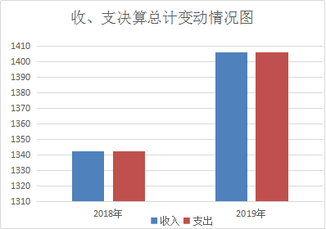
- 收入决算情况说明
2019年本年收入合计1406.1万元，其中：一般公共预算财政拨款收入1406.1万元，占100%；政府性基金预算财政拨款收入0万元，占0%；上级补助收入0万元，占0%；事业收入0万元，占0%；经营收入0万元，占0%；附属单位上缴收入0万元，占0%；其他收入0万元，占0%。

（图2：收入决算结构图）（饼状图）
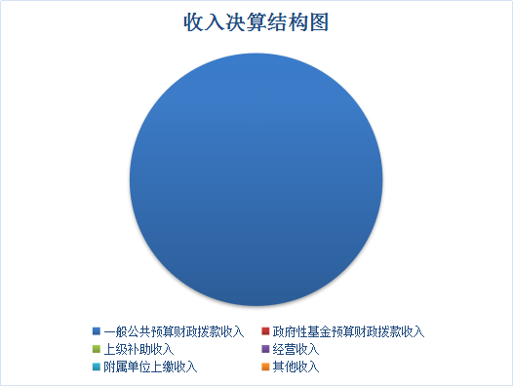
- 支出决算情况说明
2019年本年支出合计1317.09万元，其中：基本支出1317.09万元，占100%；项目支出0万元，占0%；上缴上级支出0万元，占0%；经营支出0万元，占0%；对附属单位补助支出0万元，占0%。
（图3：支出决算结构图）（饼状图）

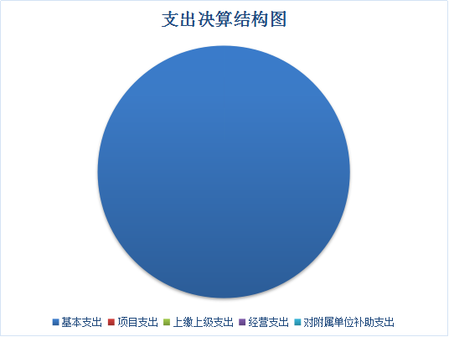
四、财政拨款收入支出决算总体情况说明
2019年财政拨款收、支总计2812.2万元。与2018年相比，财政拨款收入、支出总计增加63.73万元，增长4.75%。主要变动原因是公用经费增加。

（图4：财政拨款收、支决算总计变动情况）（柱状图）

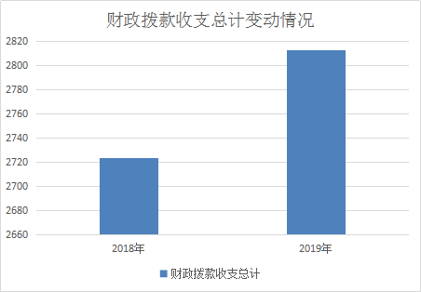

五、一般公共预算财政拨款支出决算情况说明

（一）一般公共预算财政拨款支出决算总体情况
2019年一般公共预算财政拨款支出1317.09万元，占本年支出合计的100%。与2018年相比，一般公共预算财政拨款减少25.28万元，下降1.88%。主要变动原因是人员经费支出减少。
（图5：一般公共预算财政拨款支出决算变动情况）（柱状图）
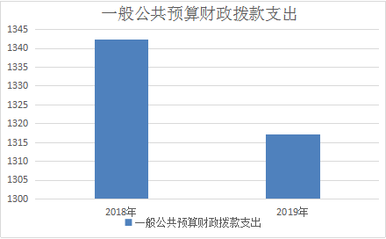
（二）一般公共预算财政拨款支出决算结构情况
2019年一般公共预算财政拨款支出1317.09万元，主要用于以下方面:社会保障和就业（类）支出49.92万元，占3.79%；卫生健康支出54.88万元，占4.17%；住房保障支出84.68万元，占6.43%；交通运输支出1127.61，占85.61%。（罗列全部功能分类科目，至类级。）

（图6：一般公共预算财政拨款支出决算结构）（饼状图）

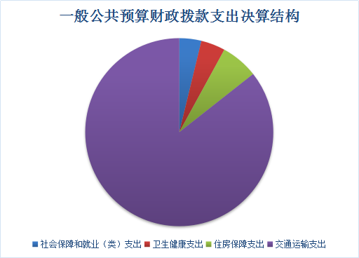
（三）一般公共预算财政拨款支出决算具体情况

2019年一般公共预算支出决算数为1317.09万元，完成预算93.67%。其中：
1.社会保障和就业（类）抚恤（款）死亡抚恤（项）: 支出决算为49.92万元，完成预算100%，决算数等于预算数。
2.卫生健康（类）行政事业单位医疗（款）事业单位医疗（项）:支出决算为54.88万元，完成预算100%，决算数等于预算数。
3.交通运输（类）公路水路运输（款）公路养护（项）:支出决算为1127.61万元，完成预算92.68%，决算数小于预算数的原因是在职职工退休。
4.住房保障（类）住房改革支出（款）住房公积金（项）:
支出决算为84.68万元，完成预算100%，决算数等于预算数。
（注：数据来源于财决Z01-1表，罗列全部功能分类科目至项级。上述“预算”口径为调整预算数。增减变动原因为决算数<项级>和调整预算数<项级>比较，与预算数持平可以不写原因。）

六、一般公共预算财政拨款基本支出决算情况说明
2019年一般公共预算财政拨款基本支出1317.09万元，其中：
人员经费1268.67万元，主要包括：基本工资、津贴补贴、奖金、伙食补助费、绩效工资、机关事业单位基本养老保险缴费、职业年金缴费、其他社会保障缴费、其他工资福利支出、离休费、退休费、抚恤金、生活补助、医疗费补助、奖励金、住房公积金、其他对个人和家庭的补助支出等。
日常公用经费48.42万元，主要包括：办公费、印刷费、咨询费、手续费、水费、电费、邮电费、取暖费、物业管理费、差旅费、因公出国（境）费用、维修（护）费、租赁费、会议费、培训费、公务接待费、劳务费、委托业务费、工会经费、福利费、公务用车运行维护费、其他交通费、税金及附加费用、其他商品和服务支出、办公设备购置、专用设备购置、信息网络及软件购置更新、其他资本性支出等。

七、“三公”经费财政拨款支出决算情况说明

（一）“三公”经费财政拨款支出决算总体情况说明
2019年“三公”经费财政拨款支出决算为8.02万元，完成预算702%，决算数大于预算数的主要原因是生产用车重新定编为公务用车。
（注：上述“预算”口径为调整预算数，包括政府性基金支出决算情况。）

（二）“三公”经费财政拨款支出决算具体情况说明
2019年“三公”经费财政拨款支出决算中，因公出国（境）费支出决算0万元，占0%；公务用车购置及运行维护费支出决算7.5万元，占93.57%；公务接待费支出决算0.52万元，占6.43%。具体情况如下：
（图7：“三公”经费财政拨款支出结构）（饼状图）
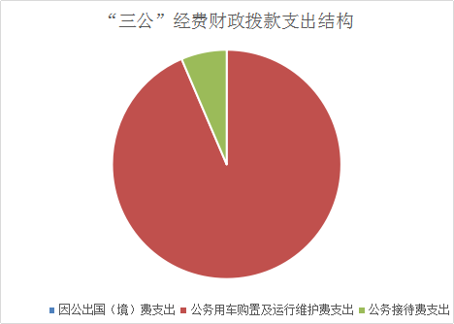

1.因公出国（境）经费支出0万元，完成预算0%。全年安排因公出国（境）团组0次，出国（境）0人。因公出国（境）支出决算比2018年增加/减少0万元，增长/下降0%。
2.公务用车购置及运行维护费支出7.5万元,年初无预算。公务用车购置及运行维护费支出决算比2018年减少0.42万元，下降5.3%。主要原因生产用车重新定编为公务用车。
其中：公务用车购置支出0万元。全年按规定更新购置公务用车0辆，金额0元。截至2019年12月底，单位共有公务用车12辆，其中：应急保障用车1辆、 特种专业用车10辆，业务用车1辆。
公务用车运行维护费支出7.5万元。主要用于道路维修养护等所需的公务用车燃料费、维修费、过路过桥费、保险费等支出。
3.公务接待费支出0.52万元，完成预算52%。公务接待费支出决算比2018年减少0.09万元，下降14.75%。主要原因是公务接待减少其中：
国内公务接待支出0.52万元，主要用于上级部门工作检查开支的用餐费。国内公务接待25批次，153人次（不包括陪同人员），共计支出0.52万元，具体内容包括：接待退休党员用餐费0.1万元，接待上级部门工作检查用餐费0.42万元。
外事接待支出0万元，外事接待0批次，0人，共计支出0万元。

八、政府性基金预算支出决算情况说明
2019年政府性基金预算拨款支出0万元。

- 国有资本经营预算支出决算情况说明
2019年国有资本经营预算拨款支出0万元。

十、其他重要事项的情况说明

（一）机关运行经费支出情况
2019年，万源市公路养护管理一段机关运行经费支出48.42万元，比2018年增加38.42万元，增长384.2%主要原因是办公费增加。
（注：数据来源于财决附03表）

（二）政府采购支出情况
2019年，万源市公路养护管理一段政府采购支出总额1.52万元，其中：政府采购货物支出1.52万元。
（注：数据来源于财决附03表）

（三）国有资产占有使用情况
截至2019年12月31日，万源市公路养护管理一段共有车辆7辆，其中：其他用车7辆，其他用车主要是用于道路维修养护。单价50万元以上通用设备0台（套），单价100万元以上专用设备0台（套）。（注：数据来源财决附03表，按部门决算报表填报数据罗列车辆情况。）

（四）预算绩效管理情况。
根据预算绩效管理要求，本部门（单位）在年初预算编制阶段，组织对公用经费项目开展了预算事前绩效评估，对1个项目编制了绩效目标，预算执行过程中，选取1个项目开展绩效监控，年终执行完毕后，对1个项目开展了绩效目标完成情况自评。
本部门按要求对2019年部门整体支出开展绩效自评，从评价情况来看，保障我段97人的正常养护生产生活秩序， 保障我段养护管理工作的正常开展。本部门还自行组织了0个项目支出绩效评价，本部门无专项预算项目，因此未组织开展项目支出绩效评价
1.项目绩效目标完成情况。
本部门在2019年度部门决算中反映公用经费项目绩效目标实际完成情况。
公用经费项目绩效目标完成情况综述。项目全年预算数54万元，执行数为54万元，完成预算的100%。通过项目实施，保障我段97人的正常养护生产生活秩序，保障我段养护管理工作的正常开展，保障单位的日常办公及管理。

项目绩效目标完成情况表
(2019 年度)
项目名称 |  |  | 公用经费支出
预算单位 |  |  | 万源市公路养护管理一段
预算执行情况(万元) | 预算数: |  | 54万 | 执行数: | 54万
预算执行情况(万元) | 其中-财政拨款: |  | 54万 | 其中-财政拨款: | 54万
预算执行情况(万元) | 其它资金: |  |  | 其它资金:
年度目标完成情况 | 预期目标 |  |  | 实际完成目标
年度目标完成情况 | 保障单位的日常办公及管理 |  |  | 保障单位的日常办公及管理
绩效指标完成情况 | 一级指标 | 二级指标 | 三级指标 | 预期指标值(包含数字及文字描述) | 实际完成指标值(包含数字及文字描述)
绩效指标完成情况 | 项目完成指标 | 数量指标 | 指标1 | 开展每日一次的上路巡查管理，及全年办公费用的支出 | 开展每日一次的上路巡查管理，及全年办公费用的支出
绩效指标完成情况 | 项目完成指标 | 质量指标 | 指标1 | 基本满足本单位的基本运转 | 基本满足本单位的基本运转
绩效指标完成情况 | 项目完成指标 | 时效指标 | 指标1 | 2019年全年 | 2019年全年
绩效指标完成情况 | 项目完成指标 | 成本指标 | 指标1 | 公务费用支出54万 | 公务费用支出54万
绩效指标完成情况 | 项目完成指标
绩效指标完成情况 | ……
绩效指标完成情况 | 效益指标 | 社会效益指标 | 指标1 | 保障群众的出行安全及出行畅通达到99% | 保障群众的出行安全及出行畅通达到99%
绩效指标完成情况 | 效益指标
绩效指标完成情况 | ……
绩效指标完成情况 | 满意度指标 | 满意度纸币 | 指标1 | 社会满意度达到85%以上 | 社会满意度达到85%以上

2.部门绩效评价结果。
本部门按要求对2019年部门整体支出绩效评价情况开展自评，《万源市公路养护管理一段2019年部门整体支出绩效评价报告》见附件（附件1）。
本部门自行组织对公用经费项目开展了绩效评价，《公用经费项目2019年绩效评价报告》见附件（附件2）。（非涉密部门均需公开部门整体支出评价报告，部门自行组织的绩效评价情况根据部门实际公开，若未组织项目绩效评价，则只需说明部门整体支出绩效评价情况）

- 名词解释

1.财政拨款收入：指单位从同级财政部门取得的财政预算资金。
2.社会保障和就业（类）行政事业单位离退休（款）事业单位离退休（项）：指对退休人员及遗属个人和家庭的定期抚恤金补助。
3.医疗卫生与计划生育（类）行政事业单位医疗（款）事业单位医疗（项）：指反应财政部门集中安排的行政单位基本医疗保险缴费经费，未参加医疗保险的行政单位的公费医疗经费。
4.交通运输（类）公路水路运输（款）公路养护（项）：指职工的工资福利支出及基本养老保险费。
5.住房保障（类）住房改革支出（款）住房公积金（项）：指反映行政事业单位按人力资源和社会保障部、财政部规定的基本工资和津贴补贴以及规定比例为职工缴纳的住房公积金。
6.基本支出：指为保障机构正常运转、完成日常工作任务而发生的人员支出和公用支出。
7.“三公”经费：指部门用财政拨款安排的因公出国（境）费、公务用车购置及运行费和公务接待费。其中，因公出国（境）费反映单位公务出国（境）的国际旅费、国外城市间交通费、住宿费、伙食费、培训费、公杂费等支出；公务用车购置及运行费反映单位公务用车车辆购置支出（含车辆购置税）及租用费、燃料费、维修费、过路过桥费、保险费等支出；公务接待费反映单位按规定开支的各类公务接待（含外宾接待）支出。
8.机关运行经费：为保障行政单位（含参照公务员法管理的事业单位）运行用于购买货物和服务的各项资金，包括办公及印刷费、邮电费、差旅费、会议费、福利费、日常维修费、专用材料及一般设备购置费、办公用房水电费、办公用房取暖费、办公用房物业管理费、公务用车运行维护费以及其他费用。

第四部分 附件

附件1

万源市公路养护管理一段2019年部门整体支出绩效评价报告

一、部门（单位）概况

（一）机构组成。万源市公路养护管理一段属全民所有制事业单位，我段设8个股室、13个养护站。

（二）机构职能。担负着万源市境内172公里道路的养护管理任务（其中国道G210线92.462公里，省道罗通路60公里，万庙路22公里）。
（三）人员概况。我段核定编制人数为119人，由于逐年退休，只退不进，截止目前实有在岗人数97人，缺编22。
二、部门财政资金收支情况
（一）部门财政资金收入情况。2019年部门财政资金收入1406.1万元。
（二）部门财政资金支出情况。2019年部门财政资金支出1317.09万元。

三、部门整体预算绩效管理情况
（一）部门预算管理。
进一步加强绩效管理水平，强化支出责任，提升财政资金使用效益，我段不断完善绩效管理制度建设，制定了预算管理相关制度，完成年初制定的绩效预算。
（二）结果应用情况。
通过整体支出绩效自评，一是增强了单位的绩效评价主体责任意识；二是制定了部门绩效管理办法及工作实施方案，建立了长效机制；三是促进单位规范使用各项资金；四是绩效评价结果作为分配上级财政预算资金的重要依据。四、评价结论及建议。
四、评价结论及建议
（一）评价结论。我单位较好完成了2019年年初设定的各项绩效目标，评价结果为优。
（二）存在问题。相关股室对绩效评价的认识有待进一步提高；支出绩效评价指标体系不完善，给考核评价及评分工作带来一定的困难。
（三）改进建议。加强各股室对绩效评价的认识；在实施阶段，做好监督，跟踪管理；实施后及时总结自评。

附件2

公用经费项目2019年绩效评价报告

一、项目概况
（一）项目基本情况。
1．万源市公路养护管理一段的公用经费基本满足本单位的基本运转。
2．项目立项根据单位实际在编人数，资金申报的依据是万财预【2019】1号文件。
3．资金管理办法制定情况严格按照日常公用经费支出管理办法制定。
4．资金用于日常办公费。
（二）项目绩效目标。
1．项目主要内容是保障单位的日常办公及管理。
2．项目应实现的具体绩效目标是开展每日一次的上路巡查管理，及全年办公费用的支出，基本满足本单位的基本运转。
3．分析评价申报内容与实际相符，申报目标合理可行。
（三）项目自评步骤及方法。
项目绩效自评采用的组织实施步骤及方法：建立评价工作组，制定评价工作方案，组建3人以上的评价组，收集查阅与评价项目有关的政策，听取各个股室及相关人员情况介绍，分析完成目标的原因。
二、项目资金申报及使用情况
（一）项目资金申报及批复情况。
项目资金申报54万、批复54万。
（二）资金计划、到位及使用情况（可用表格形式反映）。
1．资金计划。公用经费项目为一般公共预算财政拨款收入。
2．资金到位。资金到位情况与资金计划到位率100%。
3．资金使用。资金支付范围严格按照公用经费支出规定进行支付，支付进度100%，支付依据合规合法，与预算相符。
（三）项目财务管理情况。
总体评价公用经费项目实施，财务管理制度健全，严格执行财务管理制度，账务处理及时，会计核算规范。
三、项目实施及管理情况
结合项目组织实施管理办法，重点围绕以下内容进行分析评价，并对自评中发现的问题分析说明。
（一）项目组织架构及实施流程。
（二）项目管理情况。公用经费项目执行符合相关法律法规，严格按照项目管理制度执行。
（三）项目监管情况。公用经费项目主管部门为加强项目管理建立评价工作组，制定评价工作方案，组建3人以上的监管组。
四、项目绩效情况
（一）项目完成情况。
公用经费项目2019年度完成54万，完成度达100%。
（二）项目效益情况。
公用经费项目社会效益保障群众的出行安全及出行畅通达到99%以及服务对象社会满意度达到85%以上。
五、评价结论及建议
（一）评价结论。
我单位较好完成了2019年年初设定的公用经费项目绩效目标，评价结果为优。
（二）存在的问题。
相关股室对绩效评价的认识有待进一步提高；支出公用经费项目绩效评价指标体系不完善，给考核评价及评分工作带来一定的困难。
（三）相关建议。
加强各股室对公用经费项目绩效评价的认识；在实施阶段，做好监督，跟踪管理；实施后及时总结自评。

第五部分 附表

一、收入支出决算总表

二、收入决算表

三、支出决算表

四、财政拨款收入支出决算总表

五、财政拨款支出决算明细表

六、一般公共预算财政拨款支出决算表

七、一般公共预算财政拨款支出决算明细表

八、一般公共预算财政拨款基本支出决算表

九、一般公共预算财政拨款项目支出决算表

十、一般公共预算财政拨款“三公”经费支出决算表

十一、政府性基金预算财政拨款收入支出决算表

十二、政府性基金预算财政拨款“三公”经费支出决算表

十三、国有资本经营预算支出决算表

